任务24 数据加密之维吉凯撒 Writeup

一、题目信息
- 附件：数据加密之维吉凯撒.zip
- 文件：题目/CONGRATS.txt
- 密文：
mesr{997a9k414dx8m4061u74v15m1y32201k}
题目要求对密文处理后得到 flag{...}。
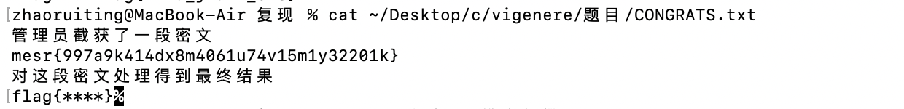

二、分析
文件名 CONGRATS.txt 是提示：Vigenère 的密钥为 congrats。
题目名“维吉凯撒”表示两层古典密码：
- Vigenère（维吉尼亚）加密，密钥 congrats；
- Caesar（凯撒）移位，移位量为 5。
这两层都只作用于字母，数字和花括号保持不变。
先用密文前缀 mesr 验证：
- 凯撒左移 5 位：mesr → hznm
- 再用 congrats 做 Vigenère 解密：
  - h - c(2) = f
  - z - o(14) = l
  - n - n(13) = a
  - m - g(6) = g
正好得到 flag，说明口径正确。

三、解密脚本
KEY = "congrats"
CAESAR = 5
def decrypt(text):
out, j = [], 0
for ch in text:
if 'a' <= ch <= 'z':
c = ord(ch) - 97
c = (c - CAESAR) % 26 # 凯撒
c = (c - (ord(KEY[j % len(KEY)]) - 97)) % 26 # 维吉尼亚
j += 1
out.append(chr(c + 97))
else:
out.append(ch)
return ''.join(out)
cipher = "mesr{997a9k414dx8m4061u74v15m1y32201k}"
print(decrypt(cipher))
运行结果为：
flag{997e9f414fa8f4061b74d15b1c32201f}
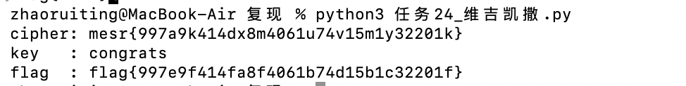

四、Flag
flag{997e9f414fa8f4061b74d15b1c32201f}

五、验证
把解出的明文按相反顺序（先 Vigenère 加密，再凯撒右移 5 位）重新加密，得到的字符串与原始密文 mesr{997a9k414dx8m4061u74v15m1y32201k} 完全一致；解密结果的内容也正好是 32 位十六进制。

